Linux 基础命令与系统操作实验报告
实验日期：2026 年 9 月 15 日

一 实验目的与环境
本次实验围绕 Linux 基础命令与系统操作展开，学习服务管理、主机名和网卡配置、目录与文件操作、进程和端口查看，以及 Vim 行号设置。通过实际输入、读取输出和分析报错，理解命令选项、操作路径及编辑器模式对执行结果的影响。
课堂操作主要通过 FinalShell 连接 Linux 主机完成，个人练习使用 Arch Linux、fish 和 Neovim。目录切换、文件复制、进程查看和行号显示已形成可观察结果，软件安装及部分配置状态仍需后续检查。
环境或组件 | 本次作用
课堂 Linux 主机 | 通过 FinalShell 连接，使用 root 用户进行基础操作
主机名与网卡 | 主机名由 localhost 改为 web1，网卡为 ens33
CentOS 7 相关软件源 | 课堂报错含 base/7/x86_64，具体系统版本需核验
Arch Linux 与 fish | 个人终端中练习 ps 与 ps aux
Vim 与 Neovim | 学习编辑器模式、行号设置及配置方法

二 采用的方法与整体方案
实验采用命令操作与输出核对相结合的方法。首先确认系统环境、当前用户和工作目录，再执行对应命令，最后根据终端提示、文件列表或编辑器显示判断执行效果。遇到错误时，依次检查命令拼写、参数、路径及运行条件。
操作内容分为系统基础配置、目录与文件管理、进程与端口查看、文本编辑器使用四部分。系统配置重点区分配置文件与当前运行状态；文件操作重点区分相对路径与绝对路径；查询操作重点识别输出字段；编辑器操作重点掌握模式切换与设置保存。
本报告按操作步骤整理命令与截图，并记录出现的问题、处理方法和后续检查事项。课堂虚拟机与个人 Arch Linux 环境分别说明，避免将不同环境中的现象混为同一次运行结果。

三 配置工作与关键操作

3.1 服务状态与主机名
首先停止 firewalld 服务并取消开机自启，再查看 SELinux 配置。stop 管理当前服务状态，disable 管理开机启动设置，两者的作用不同。
systemctl stop firewalld
systemctl disable firewalld
cat /etc/selinux/config
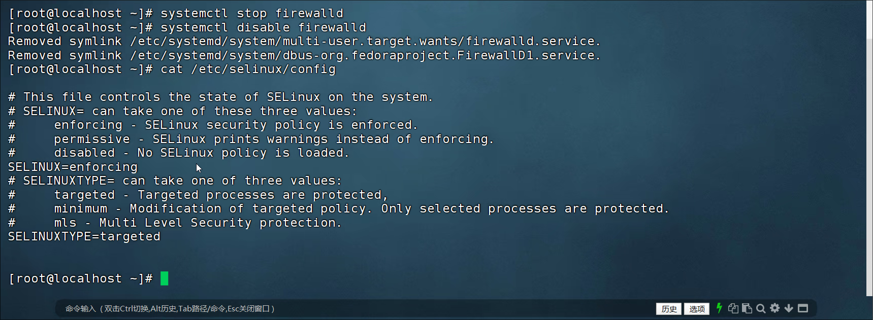
图 1 停止防火墙并查看 SELinux 配置
图 1 中出现移除服务符号链接的提示，说明开机启动链接已取消。配置文件显示 SELINUX=enforcing 和 SELINUXTYPE=targeted；这反映配置值，不能替代对当前运行模式的检查。
hostnamectl set-hostname web1
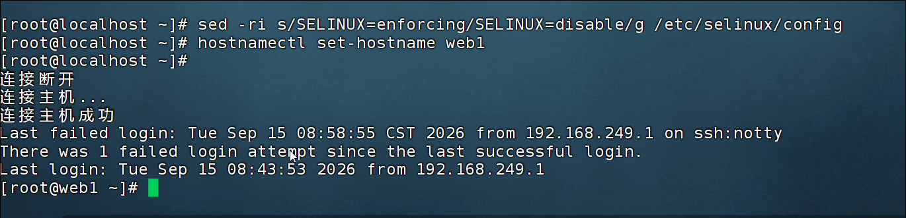
图 2 修改主机名后重新连接的终端记录
图 2 的提示符已变为 [root@web1 ~]#，与主机名修改目标一致。同图的 sed 命令将 enforcing 替换为 disable，其中 disable 拼写不正确，合法配置值应为 disabled。
修正方法：在 /etc/selinux/config 中将该项改为 SELINUX=disabled，并用 cat 检查保存结果；当前模式可用 getenforce 查看。文件修改与运行模式变化应分别验证。该项仍需修正后复查。

3.2 查看网卡配置
使用 vi 打开 ens33 的配置文件，重点检查地址获取方式、设备名称与开机启用设置。图 3 的原始路径中 network-script 少写了末尾的 s，应以图 4 状态栏显示的实际文件路径为准。
vi /etc/sysconfig/network-scripts/ifcfg-ens33
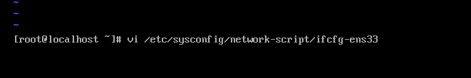
图 3 打开网卡配置文件时的原始命令输入
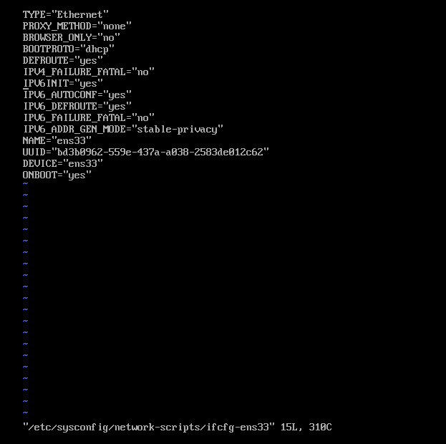  图 4 网卡配置文件内容 | 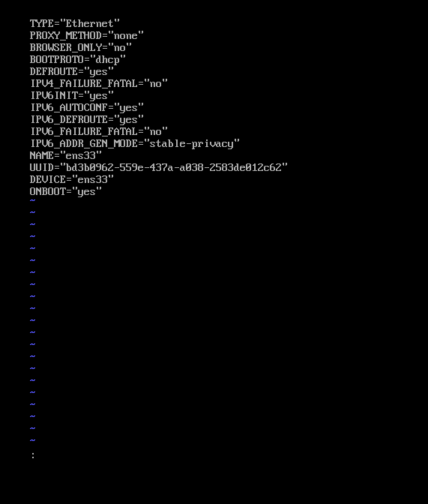  图 5 进入命令行模式后的内容
TYPE="Ethernet"
BOOTPROTO="dhcp"
NAME="ens33"
DEVICE="ens33"
ONBOOT="yes"
TYPE 表示以太网类型，BOOTPROTO="dhcp" 表示通过 DHCP 获取地址，NAME 是连接名称，DEVICE 指定网卡设备，ONBOOT="yes" 表示开机启用。图 4 和图 5 的关键配置一致，底部出现冒号仅表示进入编辑器命令行模式，不代表已修改网络参数。
结果分析：本环节完成了配置查看与字段识读。截图没有显示静态 IP 配置，也没有网络重新激活或连通性测试结果，静态地址配置与连通性尚待验证。

3.3 软件安装与目录内容查看
安装软件时需要完整的包管理命令。图 6 最后一行只有 net-tools vim，缺少安装程序和子命令。结合课堂软件源环境，整理后的安装写法如下。
yum install -y net-tools vim
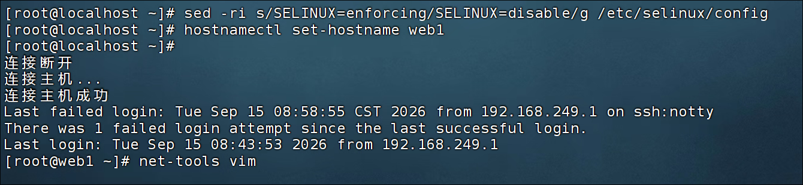
图 6 软件包名称输入与前序操作记录
net-tools 提供 netstat、ifconfig 等工具，vim 提供文本编辑器。图 7 中出现软件仓库 baseurl 错误，说明该次仓库访问失败，不能据此写成软件已安装成功。
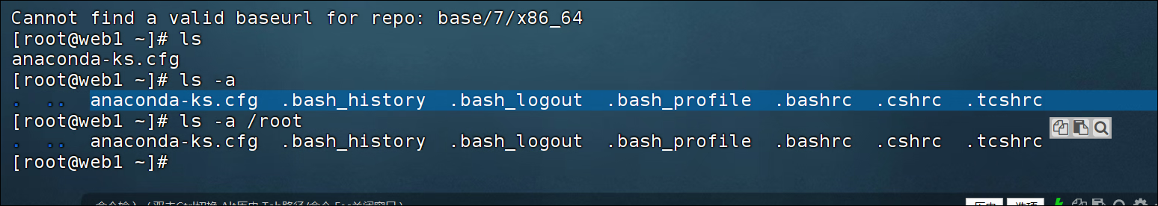
图 7 软件源报错以及 ls 和 ls -a 的输出
ls
ls -a
ls -a /root
ls -ld /var
ls -l /var
ls 显示当前目录中通常可见的条目；-a 包含以点开头的隐藏条目及 .、..。图 7 中 ls -a 与 ls -a /root 的输出相同，对应当时当前目录为 /root。
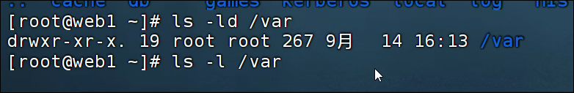
图 8 查看 var 目录自身的详细属性
图 8 的 ls -ld /var 显示 /var 本身的属性，d 表示目录，rwxr-xr-x 为权限位，随后两项 root 分别表示所有者和所属组。ls -l /var 则查看目录内部条目的详细信息；图中尚未展示该条命令的输出。

3.4 工作目录切换与文件复制
通过 pwd 和 cd 验证“查看目录”与“切换目录”的区别。执行 ls -a /var 后，pwd 仍输出 /root；执行 cd /var 后，pwd 才输出 /var；不带参数的 cd 返回当前用户家目录，在本例中为 /root。
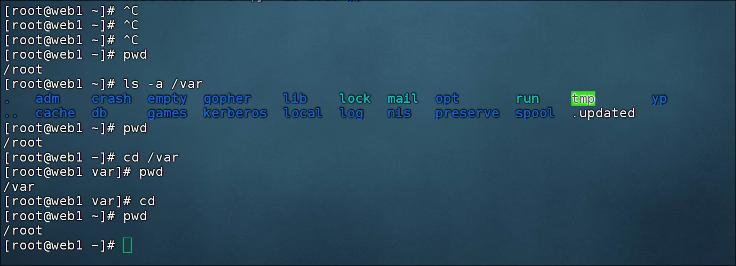
图 9 工作目录在 root 与 var 之间切换
随后使用 touch 创建 asd.txt，再用 cp 复制到已有的 cc 目录。touch 在文件不存在时创建空文件，在文件已存在时更新时间戳，不会因此清空原文件。
touch asd.txt
cp asd.txt cc
cd cc
ls
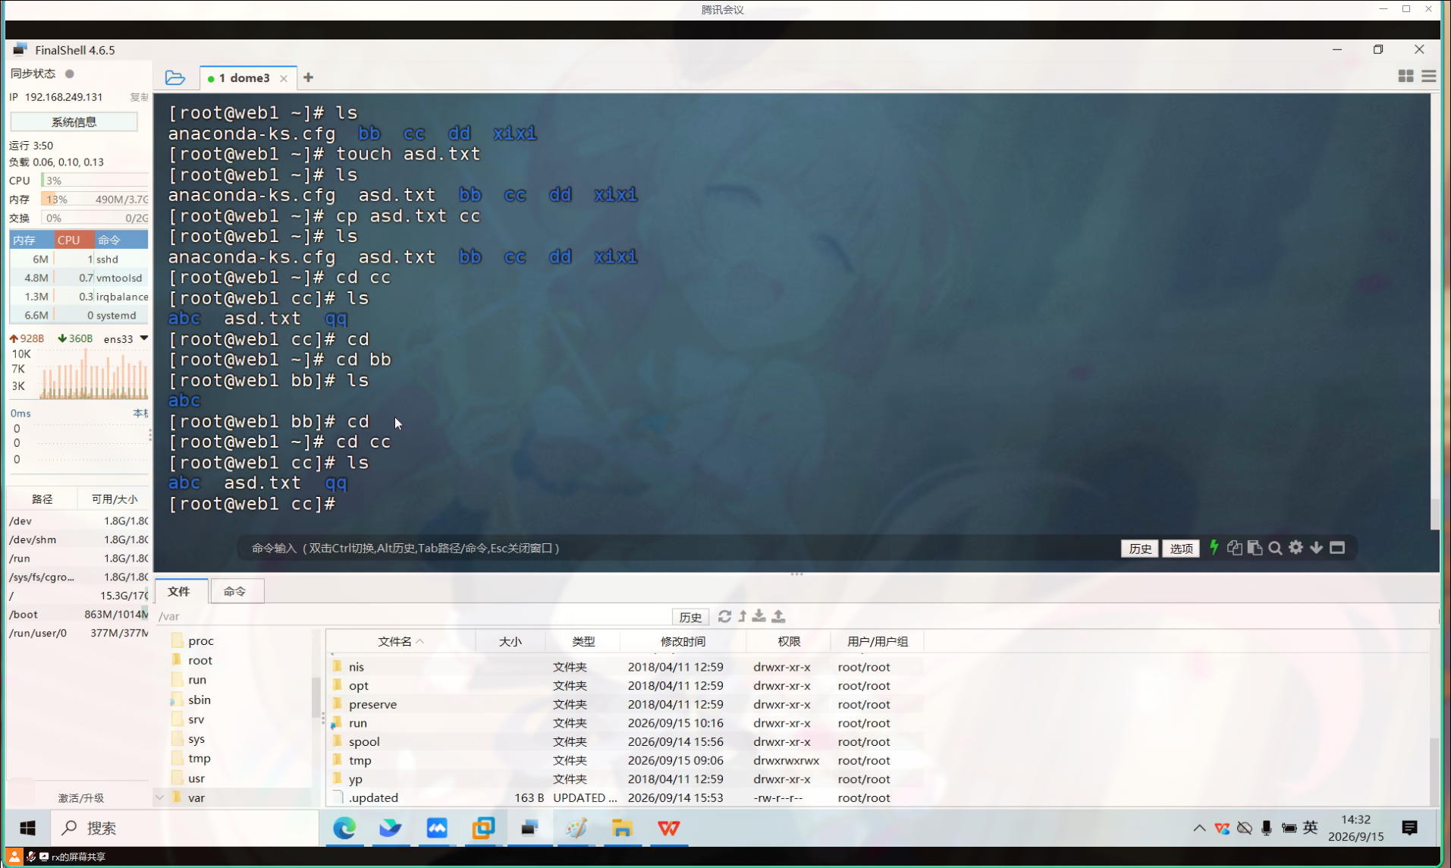
图 10 创建 asd.txt 并复制到 cc 目录
图 10 中，源目录和 cc 目录均出现 asd.txt，表明复制生成了目标文件且保留源文件。cd bb 后可见 abc，再返回 cc 后仍可见 abc、asd.txt 和 qq，目录切换与列表结果相互对应。

3.5 递归删除与相对路径分析
在 /root/cc 目录中执行 rm -r cc 时，系统将 cc 解释为当前目录下的子目录，即 /root/cc/cc。由于该目标不存在，出现“没有那个文件或目录”的错误。返回 /root 后再次执行同一命令，目标才变成原先要删除的 /root/cc。
rm -r cc
cd
rm -r cc
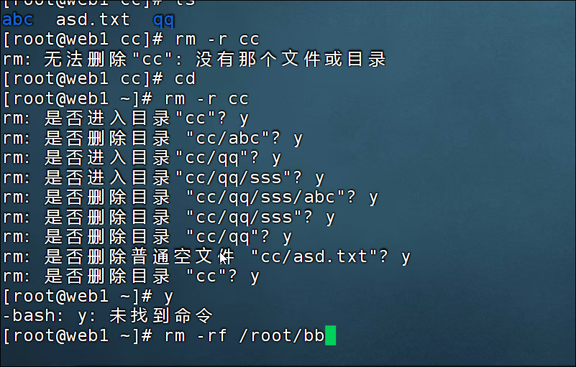
图 11 路径错误及返回家目录后的递归删除过程
图 11 中，第二次删除依次询问目录和文件，输入 y 后继续。出现这类逐项确认可能与 rm 的交互选项或别名有关，可用 alias rm 核验；截图本身没有提供别名定义，不能把该原因写成已确认事实。
删除结束后再次单独输入 y，Shell 报告“未找到命令”。原因是此时已经返回命令提示符，y 不再作为删除确认输入，而是被当成命令名。
rm -rf /root/bb
图中最后一行输入了上述命令。-r 表示递归处理目录，-f 表示不交互询问，并忽略不存在的目标；它不会绕过文件系统权限，也不意味着忽略所有错误。[2] 光标仍位于命令末尾，未见执行后的提示符，是否完成删除仍需复查。删除操作前应先用 pwd 和 ls 确认当前位置与目标。

3.6 查看进程及资源信息
在个人终端中分别执行 ps 和 ps -aux，比较默认进程视图与系统范围的详细视图。为避免混用选项格式产生歧义，后续记录采用 ps aux 写法。[3]
ps
ps aux
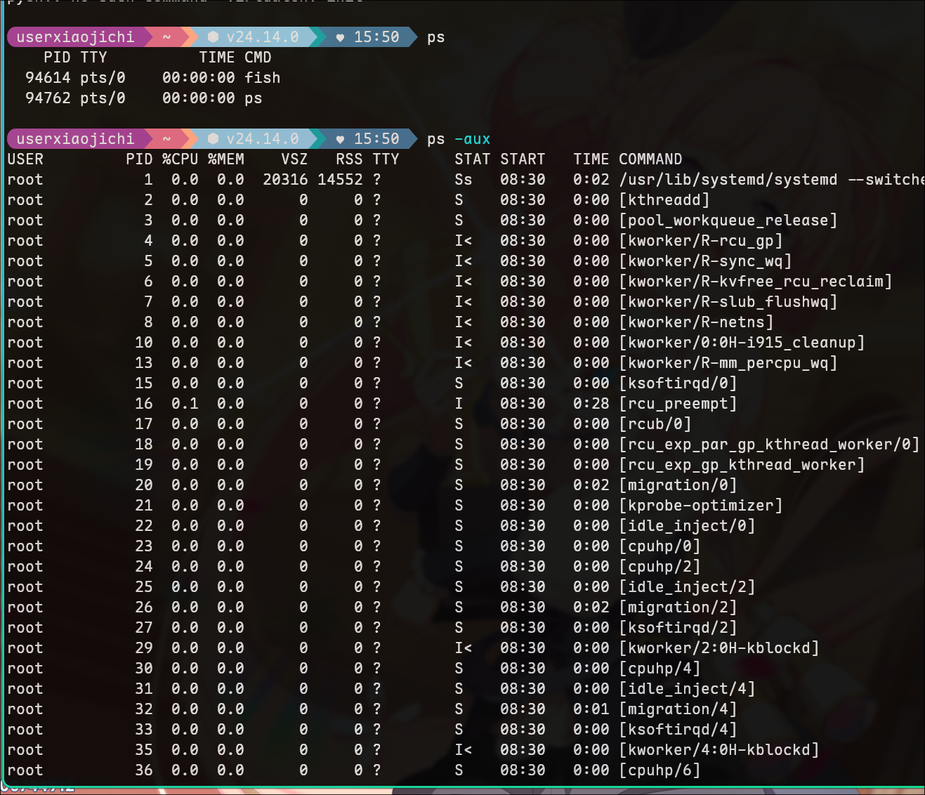
图 12 个人终端中两种 ps 用法的输出
默认 ps 输出中，PID 为进程编号，TTY 为终端，TIME 为累计 CPU 时间，CMD 为命令。图 12 显示 fish 的 PID 为 94614，ps 自身的 PID 为 94762，均位于 pts/0。
详细视图包含 USER、%CPU、%MEM、VSZ、RSS、STAT 和 COMMAND 等字段。RSS 表示驻留物理内存大小，VSZ 表示虚拟内存大小；STAT 中 R 表示运行或可运行，S 表示可中断睡眠，D 表示不可中断睡眠，T 表示停止，Z 表示僵尸进程，I 表示空闲内核线程。[3]
结果分析：两次命令显示的进程范围与字段数量不同。该输出是查询时刻的进程快照，不能用于判断一段时间内的持续资源占用趋势。

3.7 Vim 行号设置
Vim 的普通模式、插入模式和命令行模式承担不同任务。编辑正文时使用插入模式；执行设置命令前，先按 Esc 回到普通模式，再输入冒号命令并按 Enter。
:set nu
:set nonu
:set number?
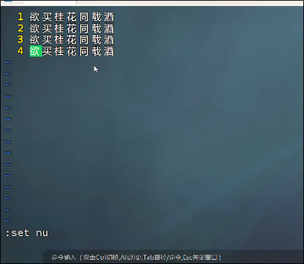
图 13 编辑器显示行号以及 set nu 命令
图 13 左侧显示第 1 至第 4 行的行号，表明当前窗口已开启行号显示。nu 是 number 的缩写，nonu 用于关闭显示，number? 用于查询状态。行号设置影响显示，不会向正文插入数字。

3.8 TCP 监听端口查看
课堂讨论中的 retstat 应更正为 netstat。netstat -lntp 用于查看监听中的 TCP 套接字，并在权限允许时显示对应进程；也可使用 ss -lntp 进行查看。
netstat -lntp
ss -lntp
-l：仅查看监听状态的套接字。
-n：以数字形式显示地址和端口，不做名称解析。
-t：仅查看 TCP。
-p：显示进程相关信息；能否看到完整结果与权限有关。
读取结果时，应同时查看本地地址、端口、状态和进程信息。0.0.0.0 表示绑定所有本地 IPv4 地址；127.0.0.1 表示绑定回环地址。监听不等于从其他主机一定能够访问，是否可达还取决于路由和防火墙等条件。
ps 侧重进程本身，netstat 或 ss 侧重网络套接字。本环节学习了命令用途与结果读取方法，具体监听端口和对应进程仍需在实验主机上查询验证。

四 操作过程中遇到的问题

4.1 命令与配置值拼写错误
原始操作中出现 network-script、SELINUX=disable 和 retstat 等写法。网卡目录应为 network-scripts；SELinux 关闭配置的合法值为 disabled；端口查询命令应为 netstat。处理这类问题时，应对照实际路径与合法选项逐项修正，保存后重新读取配置。

4.2 软件源访问失败
Cannot find a valid baseurl 表示仓库地址不可用或无法访问，与随后执行的 ls 命令无关。CentOS Linux 7 已于 2024 年 6 月 30 日结束支持，旧仓库失效是需要考虑的原因之一；网络、DNS 和源配置错误也需要排查。[1] 应先核验系统版本及仓库配置，再检查网络与 DNS，修复后重试安装并查询软件包状态。

4.3 相对路径与交互输入错误
在 /root/cc 中执行 rm -r cc，实际目标为 /root/cc/cc，因此提示目标不存在。返回 /root 后才会定位到原先要删除的 cc 目录。删除结束后再输入 y，Shell 会把它当成命令名并报错。操作时应先用 pwd 确认目录，并注意当前是否仍处于交互确认阶段。

五 配置保存与日常使用

5.1 系统配置的复查方法
服务当前状态与开机自启应分别查询；主机名修改后应核对实际名称；编辑配置后应读取保存结果。以下命令可用于后续复查。
systemctl is-active firewalld
systemctl is-enabled firewalld
hostnamectl
getenforce
cat /etc/selinux/config

5.2 Neovim 行号设置与保存
在 Neovim 中设置行号前，先按 Esc 退出插入模式，再检查绝对行号与相对行号选项。[4]
:set number
:set norelativenumber
:set number?
:set relativenumber?
如采用 Lua 配置，可在 ~/.config/nvim/init.lua 的适当位置加入以下设置；使用配置框架时，应遵循该框架的配置入口。Vim 通常使用 ~/.vimrc，配置内容为 set number。
vim.opt.number = true
vim.opt.relativenumber = false
当前已形成 Neovim 的排查方案，具体原因及修复效果需在重新打开编辑器后验证。

